《安全评价报告信息公布表》
机构名称 | 重庆市安全生产科学研究有限公司 |  |  |  |  | 资质证号 |  |  |  | APJ-（渝）-001
委托单位 | 重庆怡置龙湖弘茂房地产开发有限公司
项目名称 | 新U城项目（U4-4-5/06）涉及燃气管道迁改工程安全评价报告
项目类别 | ☑预评价 □现状评价 □验收评价 □其他
所属业务类别 |  | 石油天然气
安全评价过程控制情况
安全评价项目管理 | 项目组组长 |  |  |  | 技术负责人 |  |  |  |  |  | 过程控制负责人
安全评价项目管理 | 包鹏 |  |  |  | 陈美宝 |  |  |  |  |  | 冯皓
编制过程 | 报告编制人 |  |  | 报告提交日期 |  |  |  | 报告审核人 |  |  |  | 报告审批人
编制过程 | 易安柯 |  |  | 2020.8 |  |  |  | 蔡治勇 |  |  |  | 蔡治勇
姓 名 | 认定专业 |  | 安全评价师从业识别卡/证书编号 |  |  |  |  | 注册安全工程师  注册证号 |  |  |  |  | 是否专职
包鹏 | 电气 |  | 019236/S011021000110191000318 |  |  |  |  | 55100092643 |  |  |  |  | 是
易安柯 | 储运、油气储运工程 |  | 035801/S011053000110193002441 |  |  |  |  |  |  |  |  |  | 是
陈言果 | 石油 |  | 035546/S011053000110193002284 |  |  |  |  |  |  |  |  |  | 是
何文勋 | 安全 |  | 035650/S011053000110193002272 |  |  |  |  |  |  |  |  |  | 是
刘文娟 | 电气、自动化（仪表） |  | 019235/1700000000201153 |  |  |  |  | AG00218278 |  |  |  |  | 是
冯皓 | 机械、化工机械 |  | 019237/1600000000201291 |  |  |  |  | 55130140330 |  |  |  |  | 是
陈美宝 | 冶金、化工机械 |  | 016795/1500000000100116 |  |  |  |  | 55090076429 |  |  |  |  | 是
蔡治勇 | 火炸药、安全 |  | 003832/0800000000102949 |  |  |  |  | 55080052964 |  |  |  |  | 是
项目简介 | 项目简介：在施工过程中可能存在第三方破坏，影响管道的安全运行，且次高压管道与地块内拟建建构筑物间距不满足《城镇燃气设计规范》相关要求。现对地块内的两条管道进行迁改，迁改后的两条管道仍同沟敷设，并行净距0.5m  现场勘察照片：  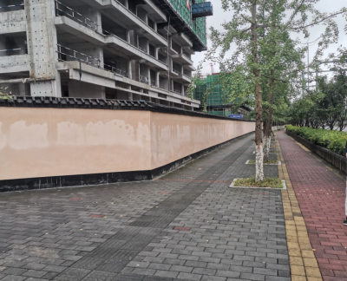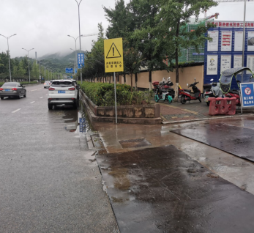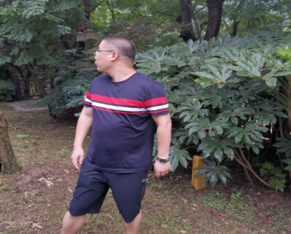
现场开展工作情况 | 勘验人员 |  | 勘验时间 |  |  |  | 勘验任务 |  | 勘验中的问题
现场开展工作情况 | 易安柯 |  | 2020.7.25
现场开展工作情况 | 包鹏 |  | 2020.7.25

